Idées cadeaux
Articles | Prix | Magasin | Image
Produits pour bébé pour le bain  Lolo et moi | Selon les produits choisis | Bébérama  et  Mlle et coco | 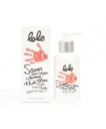
Kit de soins bébé (tylenol, Benadryl, thermomètre, ciseaux pour ongles, brosse à poils doux, lime à ongles, brosse à dent, onguent érythème fessier, poudre à bébé)
Draps, serviettes et débarbouillettes pour le bain
Mouche bébé électrique BRAUN | 49.97$ | Walmart | 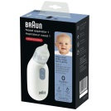
Babyvac  Mouche bébé pour aspirateur | 50.00$ | Amazon | 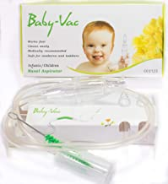
Humidificateur d’air  Babymoov Hygro plus 3 en 1 | 99.95$ | Amazon  Et  Bébérama | 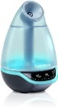
Stérilisateur à vapeur pour micro-ondes | 39.99$ | Babies R us
Biberons formats variés
Égouttoir pelouse de comptoir vert et blanc avec arbre support et brosse à biberon | 34.99$ | Babies R us | 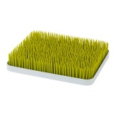
Couvre-épaule |  | bébérama
Jululu bijoux attache-suce | 14.95$ | Vert limette  Charlotte et charlie  Mlle et coco  bébérama | 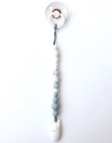
Suce BIBS vanille, blanche, sauge  0-6 mois et 6-18 mois | 10.99$  Paquet de 2  20.99$ | Mlle & coco  Bébérama  Charlotte et charlie | 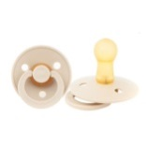
Poubelle à couche
Vêtements et pyjamas grandeurs variées de 0 à 12 mois | Pas juste du rose hihi!
5 Bavoirs et bavoirs avec mâchouille intégré |  | Bébérama  Charlotte et Charlie | 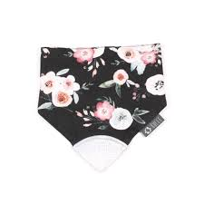
chaussettes
Miroir pour la voiture et toile solaire pour fenêtre voiture
Support pour le bain |  |  | 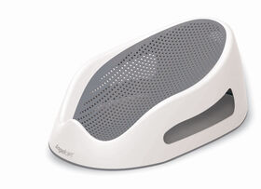
Housse 5 en 1 middleton  Rayé noir et blanche ou  Nomad (kaki)  Ou sahara (beige)  Article qui sert aussi de foulard d’allaitement! | 44.99$ | Chic nomade  (commande internet) | 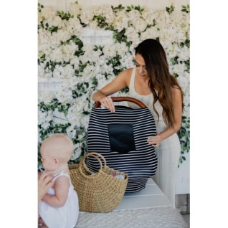
Jouets pour le bain
Jouets dentition
Jouets pour poussette/coquille
Bavettes en silicone
Assiette en silicone anti-dégât
Moule et livre pour purée maison

Mon journal de bébé/ journal d’une petite bohème- ou animaux de la forêt  -moments Ancrés  Mon préféré | 43.99$ | Mlle & coco  Et  Charlotte et Charlie  Ou le modèle ci-joint trouvé sur Etsy | 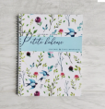  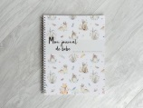  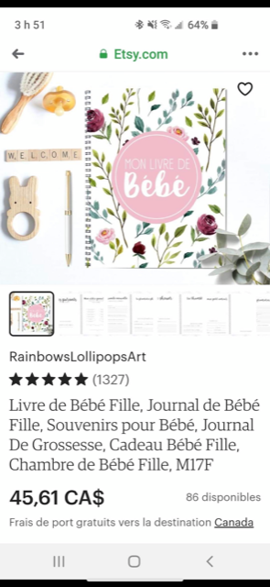
Kit encre pour empreintes de mains et pieds |  | Patpat  amazon
Bruine d’oreiller et parfum lolo et moi |  | Bébérama  Mlle et coco  Charlotte et charlie
Adaptateur coquille BabyJogger sur poussette City Select |  | Clément
Cabaret pour poussette City Select |  | Clément
Sac à couche de voyage  Ou petite valise | 109.99$ | Clément ou charlotte et Charlie  Bentley  Ou le site Collection mini coco inc. | 